Proyecto sanitario padre pío health center iii
Kamwenge – Uganda
Informe anual 2017
Propuesta 2018

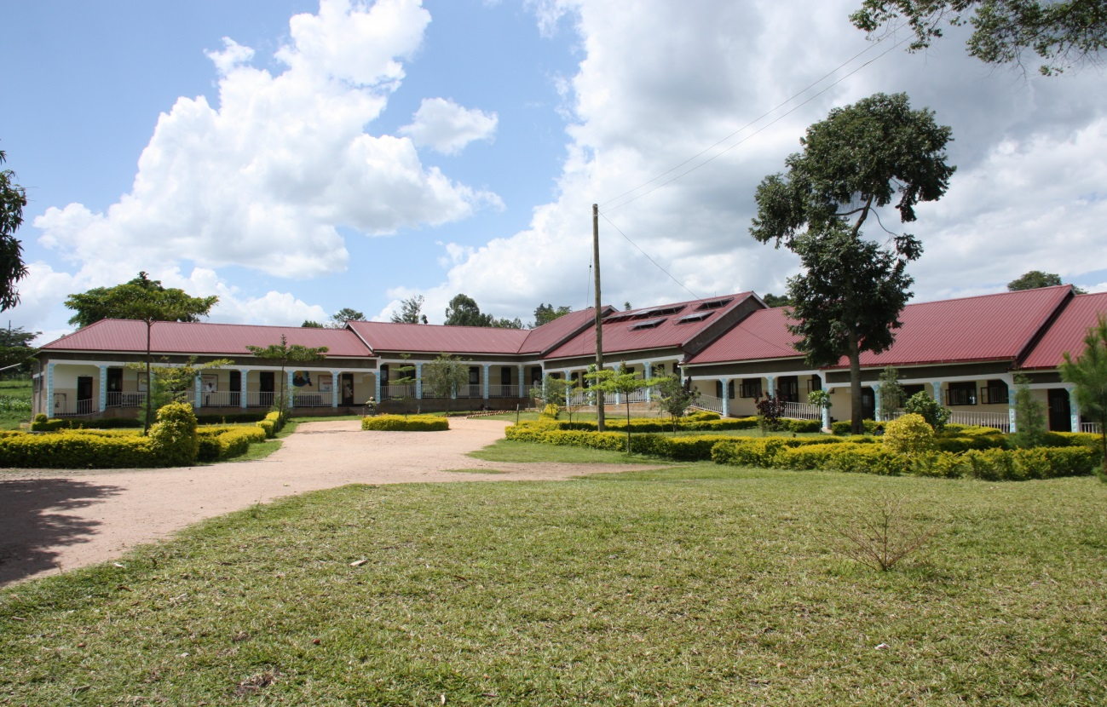

ÍNDICE
- Introducción……………………………………………………………………………………….2
- Información general………………………………………………………………………….2
  - Información sobre la ONG
  - Información sobre la contraparte local
  - Datos de interés. Uganda
- Proyecto Sanitario.……………………………………………………………………………6
  - Datos de interés
  - Introducción
  - Contexto sanitario
  - Antecedentes
  - Programas del proyecto
- Informe de actividades 2017………………………………………………………….16
  - Tabla de gastos 2017
- Otras actividades fuera del proyecto…………………………………………….22
- Propuesta 2018……………………………………………………………………………….25
  - Objetivos específicos para el año 2018
  - Presupuesto general 2018
- Conclusión ………………………………………………………………………………………28

INTRODUCCIÓN
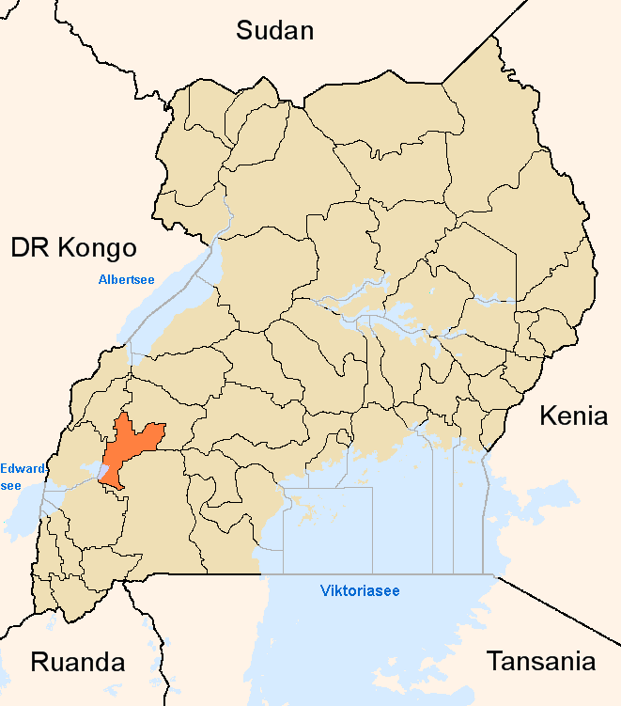
El distrito de Kamwenge se localiza en Uganda occidental y tiene una superficie de 2303 km cuadrados con una población total de 414.454 habitantes (según el censo del año 2014) y con una estimación de 458.100 en el 2017.
La capital del distrito, Kamwenge town, se sitúa en la parte oeste, haciendo frontera con Kasese. Es una zona rural donde la agricultura es el mayor recurso económico. Los habitantes del Kamwenge son familias humildes de la etnia Bakinga y de las tribus, Batoro, Batagwenda y Banyarwanda principalmente.
En esta área, la sanidad y la educación se convierten en necesidades básicas de difícil acceso. Es por eso que África Directo, ONG que trabaja en el lugar desde el 2008, ha creado programas específicos para ambos servicios.
De este modo, bajo la supervisión y trabajo de la contraparte local; la Congregación de las Evangelizing Sisters; se promueven ayudas y recursos para mejorar las condiciones sanitarias del distrito así como la educación de los menores, en concreto, niños y niñas con discapacidad auditiva, visual o física.

INFORMACION GENERAL
  - Información sobre la ONG
África directo es una ONG cuyo objetivo es la lucha contra el subdesarrollo, la ignorancia y la injusticia, actuando en sus causas y sus consecuencias. Trabajamos acompañando a las poblaciones locales del África Subsahariana mediante voluntarios en el terreno en aquellos proyectos que ellos identifican como necesarios para su desarrollo, en los que se involucran desde su origen y se preocupan por su permanencia y auto-sostenibilidad
Información sobre la Fundación África Directo

Nombre o razón social: |  |  | Fundación África Directo |  |  |  |  | C.I.F: | G81170474
Dirección | c/ Fernando el Católico nº 76 |  |  |  | C.P | 28015 |  | Municipio |  |  | Madrid
Teléfono | 915.445.876 |  | Fax |  | 915.445.876 |  |  | Email | info@africadirecto.org
Nombre y Apellidos del representante legal: |  |  |  |  | Guadalupe Martín-Laborda |  |  | NIF | 50271499-P
Cargo | Coordinadora de Departamentos de Proyectos y Secretaria del Patronato
Experiencia | 27 años trabajando en Proyectos como coordinadora del departamento de África de Manos Unidas Vicepresidenta de Manos Unidas y Coordinadora de proyectos (1990 – 2002)  Coordinadora de Departamentos de Proyectos y Secretaria del Patronato de África Directo. (2003 – 2017)

  - Información sobre la contraparte local
La Congregación de las Evangelizing Sisters, que desde hace más de 30 años gestiona Hospitales y Escuelas en Tanzania, Uganda, Kenya y Sur Sudan, es muy apreciada por la población local. Como Misioneras locales están totalmente insertadas en la vida de las Comunidades, a las cuales muchas de ellas pertenecen, ya que se trata de un instituto religioso africano. La Institución es consciente de que la Sanidad y la Educación son la clave para el desarrollo humano, lo que comparte con la población Bakigas (tribu predominante en el área) en la que se centra su ámbito de actuación.
África Directo trabaja y colabora con la Congregación de las Evangelizing Sisters en el Hospital de Padre Pio y la Escuela de Primaria Saint Anthony en Kamwenge, Uganda y también en Kilacha Primary School y Kikuletwa Nursery School en Tanzania. Esta colaboración se extiende desde el 2008 en que se comenzó la construcción del Hospital de Padre Pio en Kamwenge.
Dos misioneros Combonianos fundaron la Congregación en 1975. Son: Rt. Mons. Sixto Mazzoldi y el Rev. John Marengoni, en la diócesis católica Moroto en la parte norte de Uganda.
El nombre de la Congregación fue dado el 8 de diciembre de 1975. El primer Centro del Instituto estaba en la Diócesis Morulem-Moroto. Sus primeros miembros fueron 14 jóvenes novicias de Tanzania y 6 de Uganda.
El 16 de julio de 1976, las primeras 20 aspirantes se convirtieron en postulantes en la Casa Madre de Jesús en la Diócesis Católica de Moroto - Uganda.
A continuación se presentan los sucesos cronológicos que siguieron:
- El 9 de diciembre de 1976, las primeras postulantes se trasladaron de Amaler en Uganda al convento de Kilacha en la diócesis católica de Moshi - Tanzania.
- El 25 de marzo de 1977, las primeras miembros del Instituto se unieron al Noviciado. Esto marcó el comienzo del Noviciado. Y en la misma fecha, las Constituciones del Instituto fueron aprobadas por la Santa Sede.
- 1 de enero de 1979, las primeras 20 miembros del Instituto hicieron sus primeros votos religiosos, por lo tanto el comienzo de la profesión cada año hasta la fecha. Sin embargo, en 1990, el noviciado en el convento de Kilacha fue cerrado haciéndose un noviciado en Ongata Rongai Kenia. Desde 1991, la primera profesión ha sido transferida del 1 de enero al 25 de marzo, la Fiesta de la Anunciación del Señor.
Las Evangelizing Sisters se autodefinen como “educadoras y trabajadoras sociales”. Realizan su misión por medio de la “Educación y Promoción” y de la “Sanidad”, lo que significa que cualquiera que sean las actividades que realicen, estas vendrán a ser mediaciones de su pretensión de educadoras y promotoras del hombre, en orden a su plena realización tanto en el campo de la Salud como en el campo de la Educación.
Su experiencia en más de tres décadas en proyectos de promoción en Kenya, Tanzania y Sur Sudan y Uganda, (en la misma zona que ahora les presentamos y otras) es muy positiva, y el mantenimiento de los Proyectos está siendo efectuado en condiciones óptimas para su perfecto funcionamiento. En estos países, algunos de sus proyectos más destacados son:
- Gestión y dirección de Centros Sanitarios.
- Gestión y dirección de varios centros Educativos e internados.
- Proyectos de atención sanitaria y social a personas afectadas de HIV-SIDA.
- Proyectos con niños discapacitados en los Centros que actualmente gestionan
- Programas de “PROMOCION Y EDUCACIÓN DE LA MUJER AFRICANA.

Nombre | Evangelizing Sisters of Mary
Dirección | Kamwenge Catholic Parish. PO Box 214.
Localidad | Kamwenge |  | País | Kamwenge District, Ugands
Naturaleza jurídica |  | Congregación religiosa |  | Telf. | +256 (0) 774655298
Nombre y Apellidos de la representante de la Organización |  |  |  |  | Sister Kyara
Email de contacto |  | marjuansanchez@gmail.com  (Voluntaria África Directo)
Breve Descripción | La Congregación tiene misiones en Uganda, Kenya, Tanzania y South Sudan, lleva proyectos sociales desde su Fundación y actualmente ejerce la dirección en varios centros sanitarios y educativos en estos países, la Casa Madre de la Congregación está situada en Nairobi, Kenya. Sister Kyara, es la directora del Hospital de Kamwenge perteneciente a la Parroquia Fort Portal y contraparte de África Directo desde hace varios años en Uganda. África Directo también trabaja en proyectos de Educación con las Evangelizing Sisters of Mary en Tanzania, más concretamente en Kilacha Convent y Kikuletwa Village.

  - Datos de interés. Uganda
- Población Total: 34.634.450 millones de habitantes. (2014).
- Densidad de población: 144 hab./Km
- PIB (PPA): Uganda ocupa el lugar 86. º
  - Total (2017): 91.212 millones US
  - Per cápita: 2.115 USD
- Moneda: Chelín Ugandés.
- Índice de fecundidad: 5,68 hijos por mujer (2015).
- Tasa de mortalidad infantil: 57,40 muertes por cada 1000 nacimientos (2015).
- Esperanza de vida: 59,51 años (2015).
  - Masculina: 57,36
  - Femenina: 61,77
- Tasa de alfabetización: 70,2 %. (2012)
  - Masculina: 79,12 %
  - Femenina: 61,97%

PROYECTO SANTARIO
  - Datos de interés
- TÍTULO: Proyecto sanitario Padre Pío Health Centre III.
- DURACIÓN: 12 meses.
- RESPONSABLE DE LA GESTIÓN TÉCNICA Y ECONÓMICA DEL PROYECTO EN TERRENO:
María del Mar Juan Sánchez
marjuansanchez@gmail.com
- CONTRAPARTE LOCAL:
Evangelizing Sisters of Mary.
Kamwenge Catholic Parish. PO Box 214.
Kamwenge. Uganda.
- RESPONSABLE LOCAL DEL PROYECTO:
Sister Kyara Delfina. Tlf.+256 775950642.
delfinakyara@yahoo.com
  - Introducción
Padre Pío Health Centre III está situado en el distrito de Kamwenge al suroeste del país, Uganda, tiene una población de unas casi 400.000 personas. El 95% de la población vive en el campo, el 55% son mujeres y el 83% de la económica es agrícola de subsistencia.
El centro de salud de Padre Pío, como hoy se conoce fue inaugurado a finales del 2011, construido por África Directo a través de la contra parte local. Anteriormente existía un pequeño dispensario que era insuficiente para cubrir las necesidades de la población de Kamwenge. La contraparte local lleva trabajando más de 10 años en la mejora de la salud de esta población y dirigiendo este servicio sanitario.
  - Contexto sanitario
El sistema sanitario ugandés es considerado como gratuito y universal, y realmente es así, cualquier persona puede acudir a cualquier centro público para que le atiendan, hasta aquí es correcto, no se cobra ninguna consulta médica ya sea de enfermería ni tampoco los medicamentos disponibles. Esto hace que el concepto que tiene la población ugandesa es que no deben pagar por la salud ya que pueden obtenerla gratuitamente.
Ahora bien ¿dónde está el problema? , el problema reside en que debido a que la consulta realizada al profesional no se cobra y que los salarios de los profesionales sanitarios públicos son escasos y a menudo tardíos, estos profesionales no tienen demasiada prisa en atender a los pacientes y al ser muy alta la demanda para ser atendido estos pacientes pueden esperar colas de varias horas o incluso de días para finalmente poder ser visto. También hay que señalar que ser visto por un médico no es algo frecuente, más del 60% de los licenciados en medicina emigran a otros países y los que se quedan demandan unos sueldos muy altos, impagables por centros pequeños, y casi todos prefieren vivir en las grandes ciudades, por lo que las zonas rurales se encuentran desprovistas de estos profesionales.
La medicación también es gratuita. Cada centro realiza un pedido de lo que cree que será necesario, pero finalmente solo llega lo que tienen disponible. Esta situación se agrava por el hecho de que no tienen un buen control sobre el medicamento lo que supone que parte del mismo es desviado por intermediarios, transportistas o el propio personal del centro. Todo esto hace que la medicación que llega al paciente sea muy escasa. Siendo la única solución acudir a centro privados donde el tratamiento es caro y muchas veces imposible de afrontar.
También es importante destacar que el presupuesto sanitario de Uganda no crece cada año y esta situación no tiene previsión de mejorar a corto plazo, en parte debido a que existe un fuerte apoyo de ONG extranjeras a programas específicos o a proyectos de construcción para mejora de las infraestructuras.
Si hablamos de calidad podemos decir que aproximadamente el 80- 90% de las personas que acuden al hospital son personas con enfermedades infecciosas, madres que van a dar a luz o van para visitas prenatales o postnatales (no olvidemos que el índice de natalidad es de 5,68 niños por mujer en edad fértil, según los últimos datos de la Organización Mundial de la Salud (OMS)), esto supone que el personal sanitario de los centros no está habituado a otra patologías ni en consecuencia formado para atender otras enfermedades, tampoco disponen de medios analíticos para detectarlas. El resultado de esta circunstancia es que estos pacientes son tratados con un coctel de medicamentos dados a ciegas con todas las medicinas que creen que pueden ayudar según los síntomas que presentan y esperar resultados. Si el tratamiento no ha sido efectivo y el paciente tiene los medios económicos para desplazarse a una gran ciudad acudirá a un hospital de mayor magnitud en alguna ciudad más grande o incluso acudirá a la capital donde los hospitales, privados sobre todo, están más capacitados, pero es muy difícil que una familia ya no pobre, sino incluso de ingresos medios pueda costearse ni siquiera el transporte a dichos centros , por lo que lo más frecuente es que se dejé a la enfermedad evolucionar naturalmente.
La educación es otro factor relevante, al ser una zona rural muchas veces la educación es escasa y no se da importancia a los síntomas que van apareciendo por lo que persona permanece en su domicilio sin tratamiento alguno o tratado con algún remedio sugerido por algún vecino o curandero hasta que la enfermedad ya está muy evolucionada y su tratamiento en mucho casos ya no puede ser más que paliativo.
  - Antecedentes
África Directo se encargo de financiar las obras del hospital de Padre Pío. A partir de ahí se estableció una relación de cooperación y trabajo entre la contraparte local y dicha ONG que dura hasta día de hoy.
Además de aportar la infraestructura requerida para poder empezar a funcionar como hospital e incrementar sus funciones año a año, a partir del 2014 se implementan 3 programas de salud a través de Padre Pío Health Centre III, teniendo en cuenta las necesidades sanitarias de la comunidad.
- Malaria.
- Maternidad.
- Clínicas móviles para menores discapacitados (fisioterapia, tratamientos médicos y cirugías).
- Formación del personal sanitario.
  - Programas del proyecto
1. Programa de Malaria
Justificación
Pese a los esfuerzos y campañas del gobierno y los hospitales, la malaria sigue siendo una de las principales causas de mortandad en el país.
Es una enfermedad endémica de áreas rurales de Uganda como Kamwenge, sólo en 2013 hubo 128.000.000 de casos en todo el mundo de los que casi 800.000 perdieron la vida. Un total del 90% de las muertes fue población africana y mayoritariamente niños menores de 5 años.
En 2014, solo en Uganda se registraron 7277 y 1.502.362 casos. No hay cifras de la cantidad de niños que quedan afectados por diversas patologías neurológicas después de sufrir malaria.
Descripción del programa
El tratamiento de malaria tiene un coste de 3€ a 5€ en Padre Pío H.C III. Este programa subvenciona la mitad del tratamiento de cada paciente (2,5€) a través, de la compra mensual de los medicamentos necesarios para tratar la enfermedad.
Así mismo, la prevención es la mejor manera de evitar problemas mayores. Es por eso, que en el programa de malaria, también se subvencionan los test de de sangre que se realizan para saber si un paciente ha contraído la enfermedad, esto son 500,00 UGX, que a día de hoy suponen unos 15 céntimos de euro.
Objetivos
- Facilitar el acceso a los tratamientos de malaria a la población, que no puede permitírselo por su alto coste.
- Mejorar la calidad de los tratamientos de malaria.
- Disminuir la mortalidad, sobre todo infantil.
- Disminuir las secuelas neurológicas provocadas en menores de 5 años afectados de malaria.

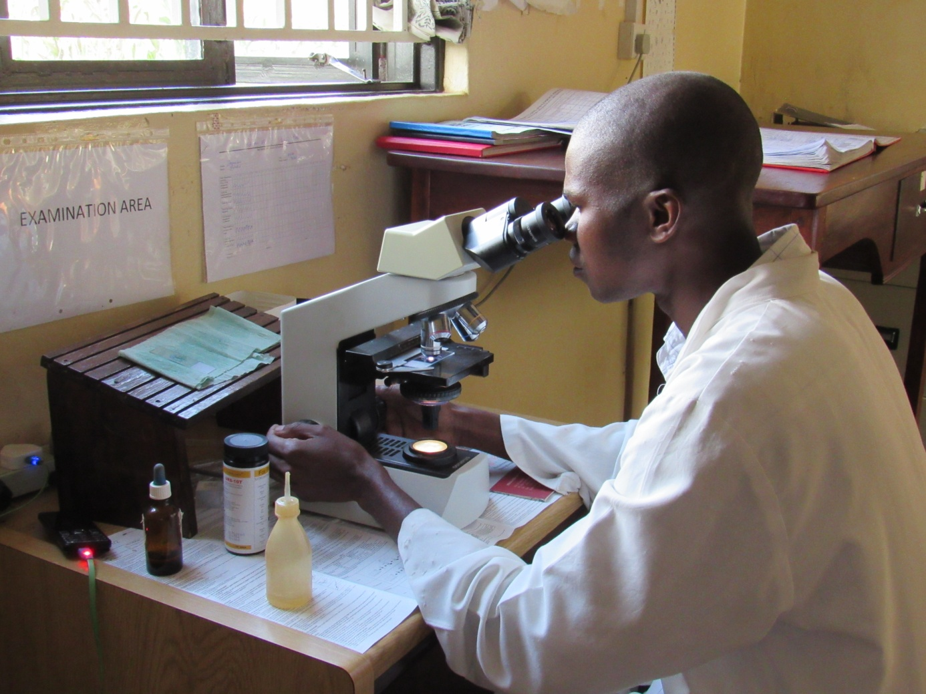
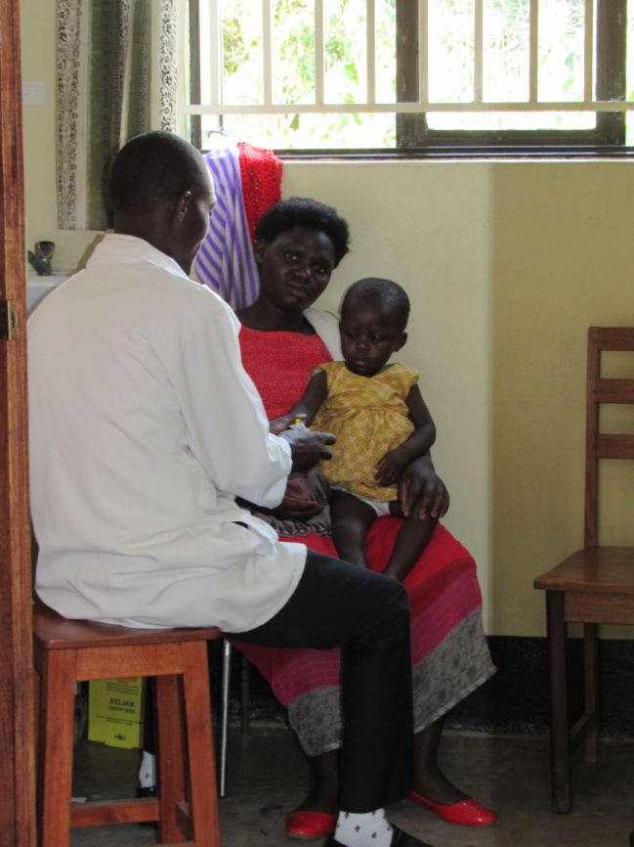

2. Programa de maternidad
Justificación
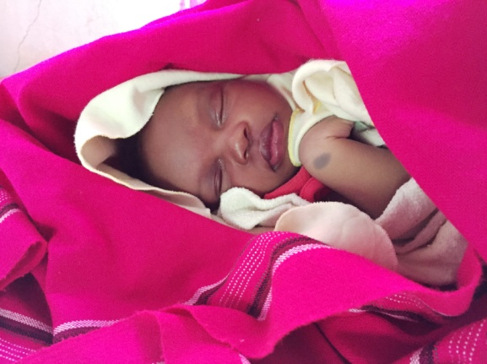
Es habitual que las madres den a luz en ambientes inapropiados y sin las condiciones mínimas para hacerlo de una manera aséptica y de la mano de profesionales adecuados para esta labor. Esto se traduce en muerte del recién nacido, enfermedades neurológicas por mala praxis, infecciones severas y en algunos casos la muerte de la madre.
Para entender esto es importante revisar algunos datos oficiales de la situación sanitaria.
Uganda tiene una tasa de natalidad del 5,68 por mujer, la mortalidad neonatal es de 57,40 bebés cada 1000 nacidos y con una tasa materna de mortalidad de 343,0 mamás por cada 100.000 bebe nacido vivo. (Estudio 2015) La densidad de médicos por habitante es de 0,12 por cada mil habitantes (Estudio 2005). Y hay 0,5 camas de hospital por cada 1000 habitantes (Estudio 2010).
Descripción del programa
Dar a luz en un centro de salud privado exige un desembolso de entre 13 y 50 €. En Padre Pío H.C III el coste es muy bajo, 13 €. Pero aún inaccesible para muchas familias que sobreviven con ingresos muy limitados. El programa asume 6,5€ de cada parto, de tal manera que las familias tengan que aportar tan solo 6,5€, facilitando así el acceso a este servicio.
Objetivos
- Fomentar dar a luz en un centro especializado con los profesionales adecuados.
- Facilitar el acceso a este servicio rebajando considerablemente los costes para las familias.
- Evitar complicaciones como infecciones en las madres.
- Evitar complicaciones tales como parálisis cerebrales en los recién nacidos por una mala praxis.
- Disminuir el riesgo de muerte durante el parto. Tanto de la madre como del recién nacido.

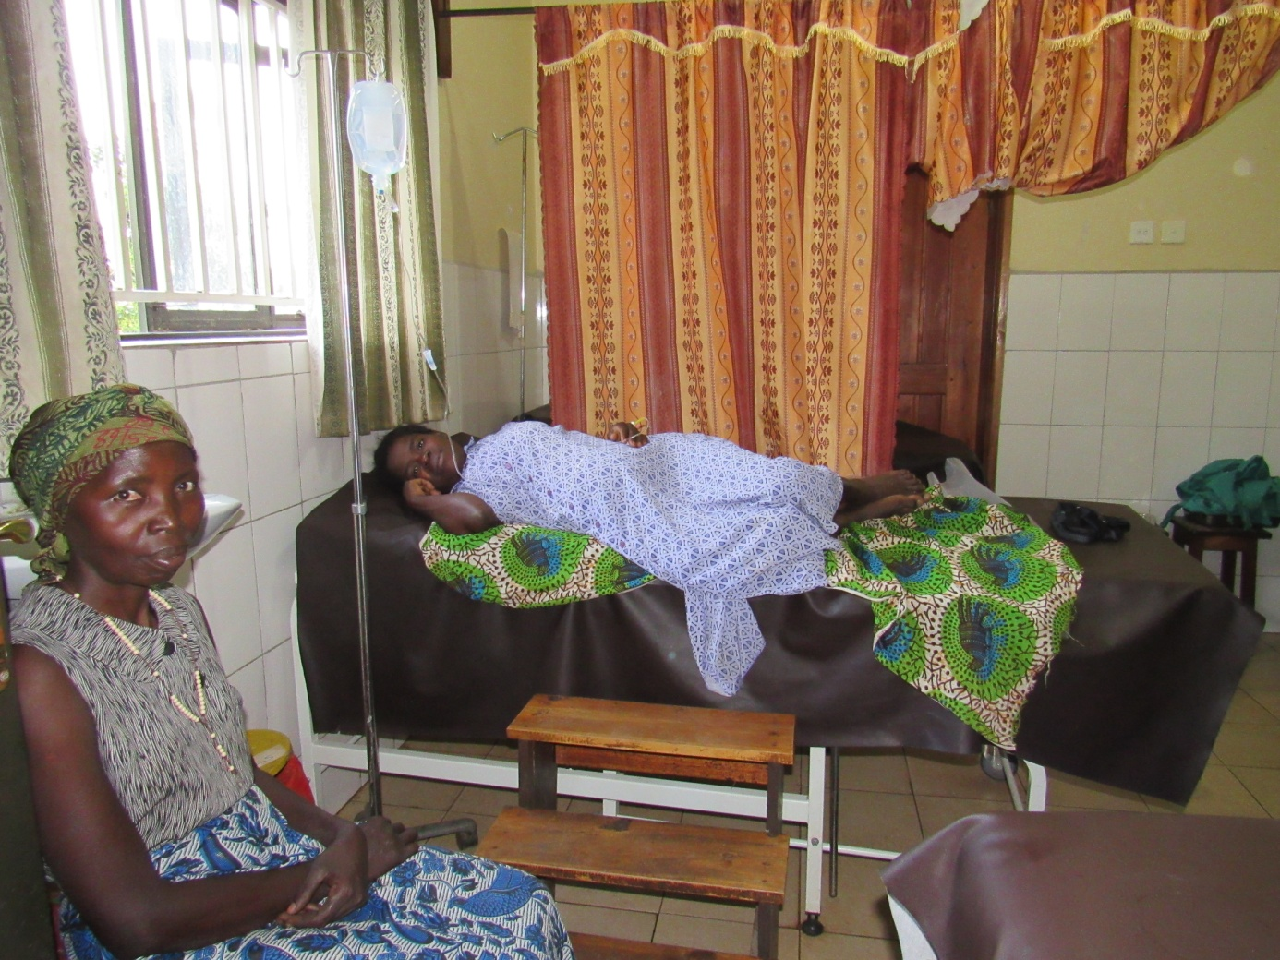
3. Clínicas móviles para menores discapacitados (fisioterapia, tratamientos médicos y cirugías).
Justificación
La atención a las personas con discapacidad supone uno de los mayores desafíos planteados en las sociedades, reto al que se enfrenta también el distrito de Kamwenge en Uganda.
Es por ello que ha de ser un compromiso la eliminación de barreras que puedan obstaculizar la igualdad de oportunidades y el acceso a los recursos y servicios educativos, sociales, culturales, sanitarios, así como a los espacios de participación social por parte de las personas con discapacidad.
Cabe destacar que en el hecho de tener un hijo discapacitado muchas veces supone un estigma social así como la vergüenza para las familias de las que forman parte. Lo que limita aún más las oportunidades para desarrollarse personal y socialmente.
La situación de los menores con discapacidad y de sus familias es muy complicada, difícil, ya que no reciben en la mayoría de los casos asistencia médica, educativa o terapéutica, así como tratamiento por parte de personal cualificado.
La malaria es una enfermedad endémica de áreas rurales de Uganda como Kamwenge, sólo en 2013 hubo 128.000.000 de casos en todo el mundo de los que casi 800.000 perdieron la vida.
Un total del 90% de las muertes fue población africana y mayoritariamente niños menores de 5 años. No hay cifras de la cantidad de niños que quedan afectados por diversas patologías neurológicas después de sufrir malaria.
Descripción:
Desde el año 2012 se realizan clínicas móviles, que consisten en visitas programadas, una vez al mes, a centros de salud que cubren las necesidades de diferentes aldeas del distrito.
En ellas, se identifica a discapacitados menores de 6 años, susceptibles de verse beneficiados de las diferentes ramas del programa.
Malnutrición:
- Localización de niños con este problema.
- Ingreso en la unidad si es necesario.
- Clases de educación alimentaria para las mamás o tutores del niño.
- Seguimiento mensual.
Fisioterapia:
- Localización de niños susceptibles de recibir fisioterapia.
- Tratamiento de los niños, en su mayoría problemas neurológicos derivados de una mala praxis durante el parto o secuelas post malaria.
- Formación a las madres para realizar los ejercicios de fisioterapia que deberán realizar en casa.
- Seguimiento mensual para cambiar los ejercicios en función de la evolución del niño.
Tratamientos médicos:
- Localizar niños que necesiten tratamientos especiales como epilepsia.
- Asesorar a la familia.
- Proporcionar acceso a la terapia.
- Seguimiento mensual.
Cirugías:
- Localizar niños, con espina bífida, malformaciones congénitas, lesiones traumatológicas y otras patologías que puedan beneficiarse de una intervención quirúrgica.
- Organizar la movilización a hospitales del país donde puedan ser intervenidos.
- Seguimiento y si es necesario incluirles en el programa de fisioterapia.
Objetivos:

Como objetivo principal nos preocupamos de garantizar al colectivo de menores discapacitados del distrito de Kamwenge, su integración, el derecho y el acceso a una atención sanitaria de calidad y digna.

- Censar e identificar a la población discapacitada menores de 6 años que viven en aldeas del distrito de Kamwenge.
- Tratar a estos de pacientes con menos medios, en sus aldeas. Llegando así, a esas personas que de otra manera no podrían beneficiarse del programa.
- Enseñar a los adultos responsables de estos niños a tratarlos. Haciéndoles partícipes del proyecto.
- Sensibilizar a los padres y personal de los centros, de los derechos de los discapacitados a través del programa.
- Hacer un seguimiento mensual de la evolución del tratamiento de dichos niños y si es necesario cambiar el tratamiento.
Las clínicas móviles se han venido realizando de la mano del voluntario fisioterapeuta en terreno apoyado por profesionales locales. Para poder seguir implementando el programa en los siguientes años, se necesita un nuevo voluntario especializado que resida en Uganda durante un periodo mínimo de 8 meses. La ONG África directo es responsable de conseguir dicho voluntario para que las clínicas móviles puedan llevarse a cabo de forma satisfactoria.
4. Formación personal cualificado
Justificación
La ecografía es un servicio básico en el centro ya que no podemos olvidar que uno de los puntos fuertes del proyecto es la maternidad.
Durante el año 2014 se recibió una donación de la ONG Strides que consistía en un ecógrafo más una formación de dos semanas para personal cualificado.
La enferma encargada de recibir esta formación necesita ampliar sus conocimientos para así, ofrecer un seguimiento del embarazo correcto.
Descripción
La mejor manera de seguir ampliando los conocimientos de esta enfermera, es hacer una formación continuada en la Universidad Ernest Cook, donde se ofrece un curso/diploma para especializarse en el manejo de las diferentes técnicas del uso del ecógrafo.
Objetivos
- Ampliar los conocimientos de la persona encargada de hacer las ecografías.
- Mejorar la calidad del servicio prenatal.
- Realizar diagnósticos precoces que puedan salvar la vida de las madres y de los recién nacidos.

Informe de actividades 2017
1. Programa de Malaria
Datos oficiales:
Program for the test of Malaria Padre Pío 2017
January | February | March | April | May | June | July | August | September | October | November | December
1008 | 595 | 638 | 780 | 944 | 968 | 675 | 673 | 502 | 591 | 630 | 680
Total test Enero-Diciembre 2017 |  |  |  |  |  |  |  |  |  |  | 8684

Program for the treatment of Malaria Padre Pío 2017
 | 0-4 years |  | 5 and above |  | Total
 | Male | Female | Male | Female
January | 90 | 105 | 98 | 137 | 430
February | 44 | 45 | 44 | 73 | 206
March | 34 | 29 | 42 | 54 | 159
April | 57 | 55 | 53 | 86 | 251
May | 82 | 84 | 107 | 153 | 426
June | 76 | 79 | 103 | 257 | 515
July | 40 | 39 | 44 | 69 | 192
August | 25 | 32 | 31 | 52 | 140
September | 22 | 20 | 24 | 42 | 108
October | 27 | 30 | 40 | 45 | 142
November | 38 | 31 | 40 | 68 | 177
December | 33 | 31 | 47 | 58 | 169
Total patients Jan-Dec 2017 |  |  |  |  | 2915

Comparación anual del programa de malaria.

2. Programa de maternidad
Datos oficiales:
Maternity program Padre Pío 2017
Month | Deliveries | Total
January | 66
February | 57
March | 70
April | 67
May | 72
June | 50
July | 70
August | 69
September | 74
October | 64
November | 73
December | 67
TOTAL |  | 799

Comparación anual del programa de maternidad.

3. Clínicas móviles para menores discapacitados (fisioterapia, tratamientos médicos y cirugías).
Este año, por falta de un voluntario en terreno especializado en fisioterapia o algún campo de la educación, no se han podido realizar las clínicas móviles con el programa subvencionado por África Directo y sus donantes.
Sin embargo, el hospital, bajo la supervisión de Sister Kyara, se ha trasladado un mínimo de dos veces al mes para hacer clínicas móviles con los siguientes servicios:
- Tratamiento y diagnóstico prenatal.
- Inmunización de bebés.
- Localización y seguimiento de los casos de VIH.
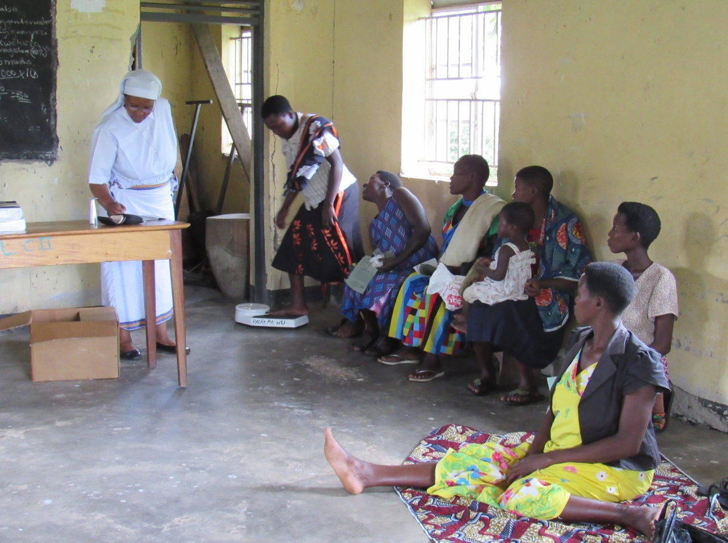
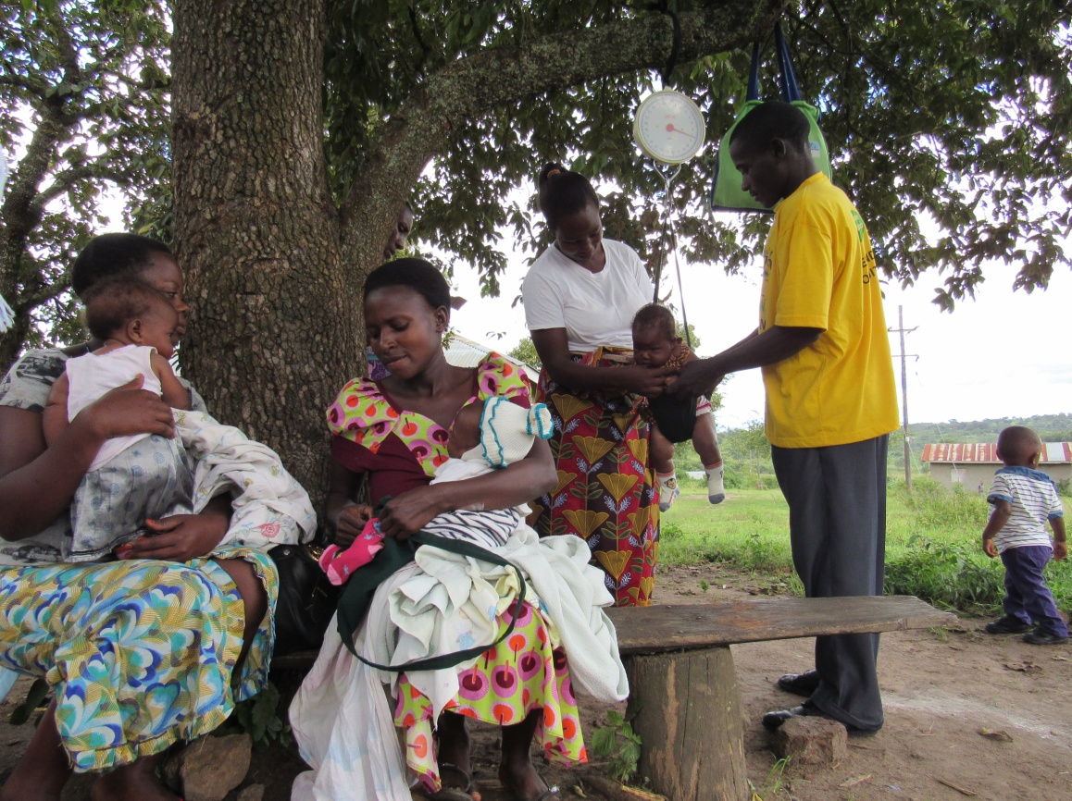
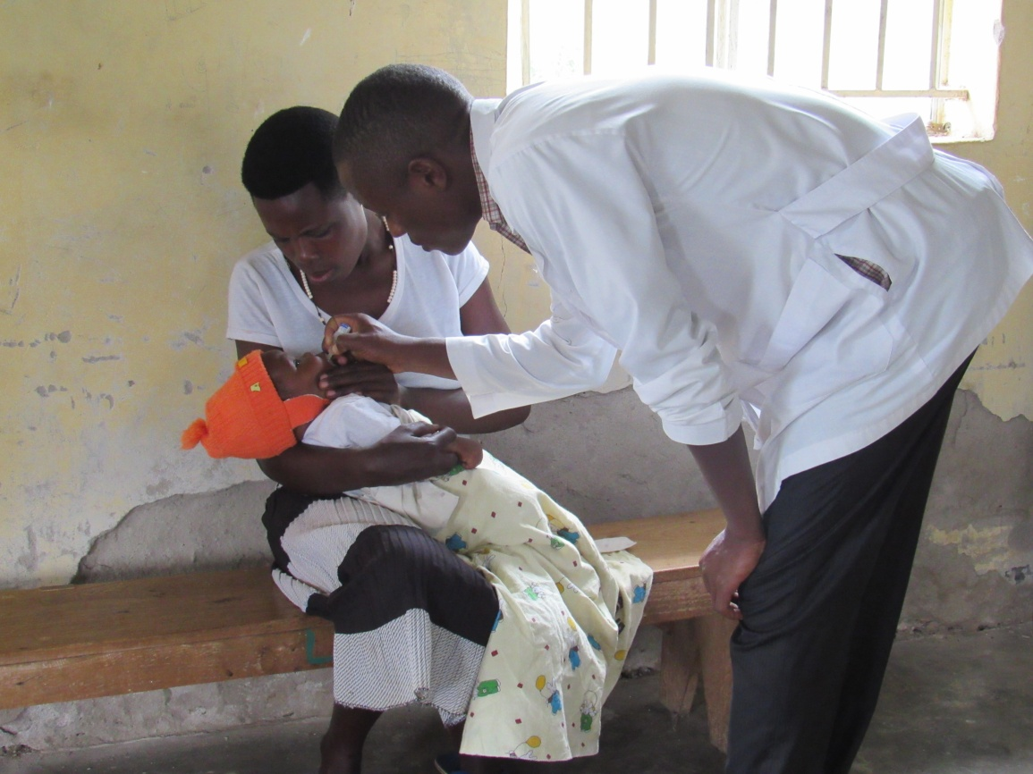

4. Formación personal cualificado
  - El año anterior se consideró la posibilidad de formar a una enfermera en el uso del equipo de ecografía que tenemos en el hospital. Debido a algunas inconveniencias organizativas la enfermera no pudo asistir al curso, ya que finalmente la universidad que lo imparte cambió los horarios, modo de asistencia y con ellos las matriculas.
Como desde África Directo consideramos que la formación del personal es primordial a la hora de ofrecer un buen servicio sanitario el presupuesto se destinó a la formación de dos enfermeros:
- Un enfermero ha pasado de tener certificado de enfermero a conseguir el diploma de enfermería.
- Se ha pagado el primer año y medio del diploma en técnico de laboratorio.

  - Tabla de gastos 2017
Programas Padre Pío | Programa de Malaria |  | 5.943,00 € | 20.790.000,00 UGX
 | Programa de Maternidad |  | 4.640,00 € | 21.450.000,00 UGX
 | Formación del personal |  | 3.800,00 € | 12.540.000,00 UGX
 | Total |  | 14.383,00 € | 47.463.900,00 UGX
 | Cambio efectuado a 3.300

*Los pagos de maternidad y malaria se cuentan sólo hasta el mes de noviembre.
Otras actividades fuera del proyecto.
  - Equipamiento del nuevo quirófano
A finales del año 2016 se dio por concluida la obra de reorganización del ala de maternidad del hospital, con la que se construyó un quirófano destinado a realizar cirugías menores, sobre todo cesáreas.
Una vez finalizar el quirófano se pasó a financiar el equipamiento así como a ajustar los detalles de obrar que reclama el gobierno como requisitos de un centro de sanidad:
- Cambio de los grifos por otros que se pueden utilizar asépticamente.
- Nueva distribución para los lavabos.
- Instalación de ventiladores en la sala de cirugía.
- Separación del vestuario por sexos.
Equipamiento:
- Mobiliario metálico y de madera.
- Médico:
Equipamiento | Ctd
Autoclave or Sterilizer 26I (for major Sterilization) | 1
Sterilizer non electric | 1
Linen and equipment storage drums: stainless steel. | 2
Caesarian section set | 3
Dilatation and Curettage /evacuation set. | 2
Surgical suturing and toileting (STS) set. | 2
Manual vacuum Aspiration machine | 1
Suction machine. | 1
Theatre operating table for major theatre | 1
Over head operating lumps. | 2
Operational/instrument trolleys. | 2
Mobile /surgeons seats/ chairs. | 2
Theatre patient trolley. | 2
Incubator, Infant, bulb heated, van Hemel | 1
Neonatal weighing scale. | 1
endotracheal tubes (pediatric and adult) | 2
Theatre gowns for female | 10
Theater masks cotton | 50
Patient gowns (Snow flakes) - Free size | 3
Aprons. | 15
Mackintosh | 5
Boots | 10
Oxygen concentrator | 1
Window towels | 5
Adult ambubag | 2
Pediatric ambubag | 2
Airway Guedel Size 2 | 1
Theater mask disposable | 24
Tubing, humidifier to oxygen mask | 1
Face Mask, size 5 for adult, ambu | 1
Suction Catheter size 6 disponsable | 10
Suction Catheter size 8 disponsable | 10
Suction Catheter size 16 disponsable | 10
Suction Catheter size 12 disponsable | 10
Suction Catheter size 14 disponsable | 10
Suction Catheter size 10 disponsable | 10
Fridge for blood | 1
Nebulizer | 1
OMV machine | 1
Pulse oxymeter (bench top and handheld types) | 2
Pulse oxymeter | 2
Endotracheal tube 6MM Cuffed | 2
Endotracheal tube 7.0 MM Cuffed | 1
Endotracheal tube 7.5MM Cuffed | 3
Endotracheal tube 8.0MM Cuffed | 1
Endotracheal tube 3.0MM non-Cuffed | 3
Endotracheal tube 3.5MM non-Cuffed | 3
Endotracheal tube 4.0MM non-Cuffed | 3
Endotracheal tube 4.5MM non-Cuffed | 3
Endotracheal tube 5.0MM non-Cuffed | 3
Endotracheal tube 5.5MM non-Cuffed | 3
Laryngoscopes adult and pediatric | 4
Needles spinal G20 X 75-120ml | 3
Needles spinal G22 X 75-120ml | 3
Needles spinal G25 X 75-120ml | 3
Drip stand | 5
Medicine /instrument trolley | 1

  - 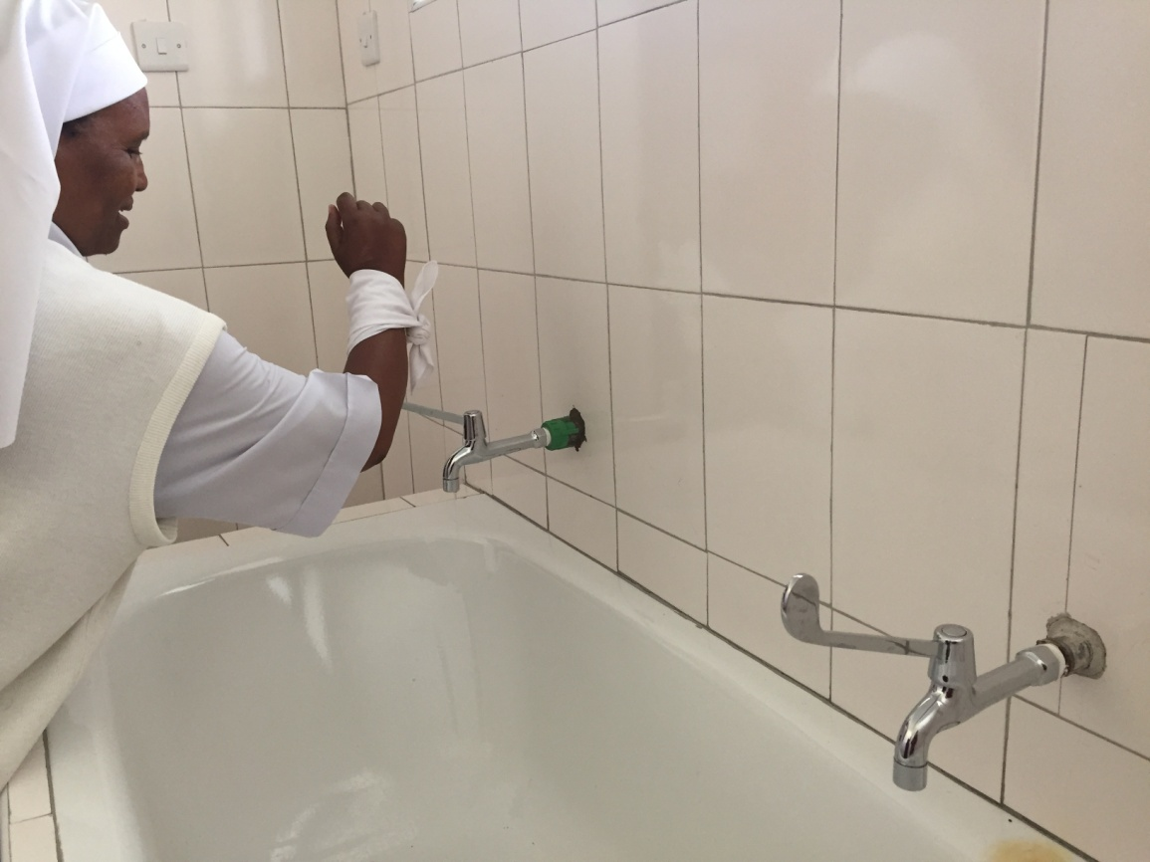
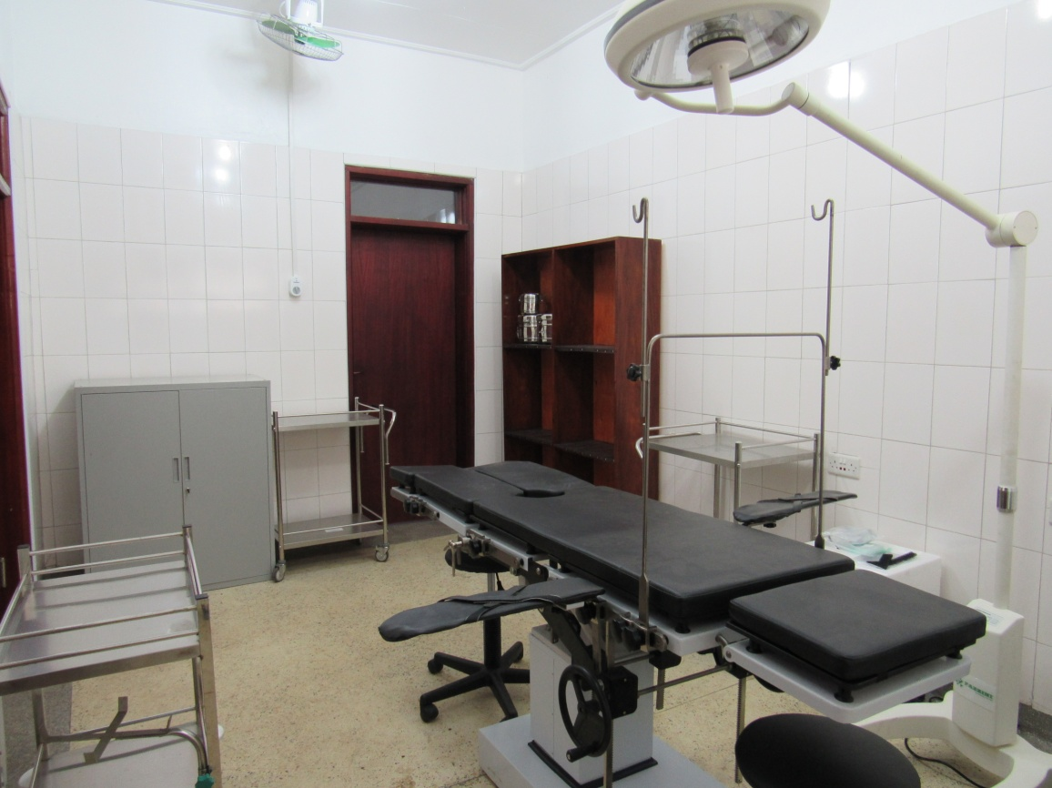
  - Mejora de la red eléctrica solar del hospital.
Para el funcionamiento del quirófano es necesario tener una nevera de almacenamiento de sangre en el hospital. Dicha nevera, consume una cantidad de energía mayor a la que la red eléctrica del hospital podía asumir, por ello, se ha incrementado la electrificación solar con nuevas baterías e instalación de nuevos enchufes.

PROPUESTA 2018
Tras varios años implementando nuevos programas y observando como el número de pacientes crece, se considera necesario mantener los servicios del centro, para así completar y ofrecer asistencia sanitaria de calidad a una población que no tiene acceso a los mismos.
A continuación, y en función de lo explicado en puntos anteriores, se expone detalladamente las propuestas que se requieren para mantener y mejorar el proyecto y sus diferentes programas.
Programa de malaria
Como ya se ha explicado anteriormente con datos oficiales, la malaria es una enfermedad endémica que en Uganda registra cada año 16 millones de casos, de los cuales 100.000 terminan en fallecimiento, siendo los grupos más afectados, mujeres embarazadas y niños menores de 5 años.
Por este motivo, el programa de malaria, dividido en un diagnóstico precoz a través de la subvención de cada test realizado y el pago de la mitad del tratamiento, es fundamental para seguir combatiendo los efectos de esta enfermedad mortal, motivando a la población a tratarse debido a las facilidades que se ofrecen
Programa de maternidad
Por otro lado, uno de los puntos fuertes del centro, es la maternidad. La calidad es reconocida en todo el distrito de Kamwenge y por eso mismo, el número de partos ha aumentado de nuevo pasando de una media de 62,75 partos mensuales en el 2016 a 66,54 partos mensuales en el 2017. Teniendo en cuenta que la tasa de natalidad en Uganda es de 5,68 hijos por familia, los programas dirigidos en este sentido son de vital importancia.
Ahora bien, una de las antiguas debilidades del centro, que afectaba directamente a la población más necesitada de Kamwenge, era precisamente en el momento en el que, por complicaciones durante el parto, la paciente tenía que ser trasladada a otro centro de salud, para así poder practicar una cesárea. A día de hoy, esto ya no será necesario ya que durante el año 2016 - 2017 se ha construido y equipado un quirófano para asistir este tipo de complicaciones.
Esto mejora la calidad y seguridad en el servicio de maternidad motivando así la asistencia de las madres al hospital, con lo que se espera un nuevo incremento de pacientes.

Así mismo, dicha mejora supone unos costos adicionales, África Directo sigue apoyando el proceso de crecimiento y de gestión del hospital es por ello, que para el 2017 se amplía la ayuda en este programa pasando de pagar 20.000 ugx por parto a 30.000 ugx. Lo que hoy en día supone 7,5€, en lugar de los 6,5 que se venían pagando hasta la fecha.
Apoyo en la gestión del quirófano
Hay que tener en cuenta que la traslado de pacientes a otros hospitales no es un problema que afecta sólo a las embarazadas y recién nacidos, sino también a todos aquellos que muestran signos de hemorragias, traumas severos… o que requieren cirugías simples y, muchas veces, por la distancia o metodología de trabajo en otros centros de salud y la falta de quirófanos en el distrito no consiguen llegar a tiempo provocando, en el peor de los casos, el fallecimiento del paciente.
Con la puesta en marcha del quirófano, dichas dificultades se reducen y se podrá atender a un mayor número de pacientes con la mayor brevedad posible aumentando así las posibilidades de recuperación.
Por este motivo, vemos la necesidad de apoyar la gestión del quirófano durante sus inicios. Para asegurar su buen funcionamiento y poder llegar a más pacientes dentro del distrito de Kamwenge, donde los costes sanitarios, sobre todo los quirúrgicos, suponen un gasto que muy pocos pueden afrontar.
Formación del personal
Una formación continuada del personal del hospital repercute directamente en la calidad de los diagnósticos y tratamientos de los pacientes.
El quirófano supone un nuevo comienzo a todos los niveles y es por ello que se recomienda la formación del personal que ya está trabajando en el centro hacía este nuevo camino.
Así pues, uno de los enfermeros capacitado para acceder al Diploma de Anestesista empezaría el curso en Setiembre con una duración de dos años.
El motivo de la realización de este curso y principal beneficio para el hospital es que en dos años, este enfermero, además de su trabajo actual, sería el anestesista del hospital reduciendo así el coste del mantenimiento general del quirófano.

  - Objetivos específicos para el año 2018
- Reducir el número de traslados de pacientes a otros hospitales.
- Ofrecer servicio de cirugías menores.
- Ofrecer servicio de práctica cesárea.
- Estudiar y mejorar la sostenibilidad económica del hospital.
  - Presupuesto general 2018
Programas Padre Pío | Malaria Tratamiento | 3.840,00 € | 15.360.000,00 UGX
 | Malaria test | 1.160,00 € | 4.640.000,00 UGX
 | Programa de Maternidad | 6.125,00 € | 24.500.000,00 UGX
 | Apoyo de gestión al quirófano | 7.500,00 € | 30.000.000,00 UGX
 | Formación (anestesista) | 1.875,00 € | 7.500.000,00 UGX
TOTAL |  | 20.500,00 € | 82.000.000 UGX
Cambio efectuado a 4000

Conclusión
Partiendo de la base de que los programas están dirigidos a la comunidad rural que no tiene acceso a estos servicios sanitarios y teniendo en cuenta la importancia de los mismos y la repercusión que está teniendo en el distrito de Kamwenge, como conclusión de las actividades realizadas y las que se están realizando, cabe destacar la importancia de mantener los mismos e implementar algunas mejora.
El éxito de los programas se asegura al ser implementados y desarrollados en función de las necesidades propias de un área rural en Uganda. Malaria, maternidad, cirugía y formación.
Desde un principio fueron bien aceptados por la población del distrito, así como por los encargados de los distintos centros de salud donde se trabaja.
Tras tres años de implementación y teniendo en cuenta los datos, podemos afirmar que los programas están asentados y evolucionando de forma positiva.
Para ello, consideramos importante mantener la calidad de los servicios y los programas, teniendo en cuenta las necesidades de la población.

Mar Juan Sánchez
Coordinadora en terreno para África Directo

